实验十一 单管放大电路 PCB 设计
一 实验目的
1 掌握 PCB 设计流程，手动布局以及自动布线的方法；
2 理解导向生成 PCB 的方法以及布线规则的设置；
3 了解 PCB 布局的方法。
二 实验内容
设计单管放大电路的 PCB 板。
图 1 单管放大电路原理图
图 2 单管放大电路 PCB 图
三 实验步骤
1 新建和设置 PCB 文件
1）单击 Files 工作面板中 New From template 选项下的 PCB
Board Wizard 选项，如图 3 所示。
2）单击 NEXT 按钮，启动向导工具。如图 4 所示。
3）单 击 NEXT 按钮，弹出选择度量单位对话框，如图 5 所示。
4）单击 NEXT 按钮，弹出 PCB 类型对话框，如图 6 所示。
5）单击 NEXT 按钮，弹出设置电路板参数对话框，设置为
5000mil*4000mil 的矩形形状。电路板四角不需要裁剪。如图 7 所
示。
6）单击 NEXT 按钮，弹出设置电路板布线信号层数对话框，
如图 8 所示。
7）单击 NEXT 按钮，弹出选择过孔类型对话框，如图 9 所示。
8）单击 NEXT 按钮，弹出选择 PCB 板元件类型对话框，选择
Through-hole components
图 3 PCB Board Wizard 选项
选择 One Track 单选项。
9）单击 NEXT 按钮，弹出设置导线和过孔属性对话框，默认设置。
42

图 4 启动向导工具
图 5 选择度量单位对话框
图 7 电路板参数对话框
图 9 选择过孔类型对话框
图 6 PCB 类型对话框
图 8 电路板布线信号层数对话框
10）单 击
10 所示
按钮，启动 PCB 编辑器。 如图
11）单击保存按钮，将新建的 PCB 文件命名为单管放
大电路.PcbDoc。
2 装载元件封装库
单管放大电路所包含的元件类型均在，Miscellaneous
Devices .IntLlib 中。若在 Libraries 面板无该库，则需添加
添该库，方法同实验十类似
3 导入网络表
在 PCB 编辑器中单击菜单 Design/Inport Changes From
单管放大电路.PrjPCB,将原理图网络表信息全部加载到
PCB 板文件中。方法类似实验十
图 10 利用向导生成的 PCB 文件
4 PCB 板布局
导入网络表后，所有元件已经更新到 PCB 板上，如图 11 所示。
43

图 11 装载网络表时元件的布局情况
5 手动调整布局
直接采用手动调整元件位置，如图 12 所示，也可采用其它位置，可根据自己情况而定。
图 12 手动布局后 PCB 板
5 自动布线
1）设置布线规则
a 设置线宽
执行菜单 Design/Rules，弹出 PCB Rules and Constriaints Editor 对话框，增加一
个新的 Width 选项，并命名为 W_VCC，点击 Net 选项，下拉列表框选择 VCC，在 Constraint 中定义
导线宽度 Preferred、Minimum、Maximum 的值均为 20mil。如图 13 所示。
用类似方法，再增加一个名为 W_GND，同样 GND 网络导线宽为 20mil。
b 设置布线层 单击 Routing Layers，设置只允许在 Bottom Layer 布线。如图 14 所示
44

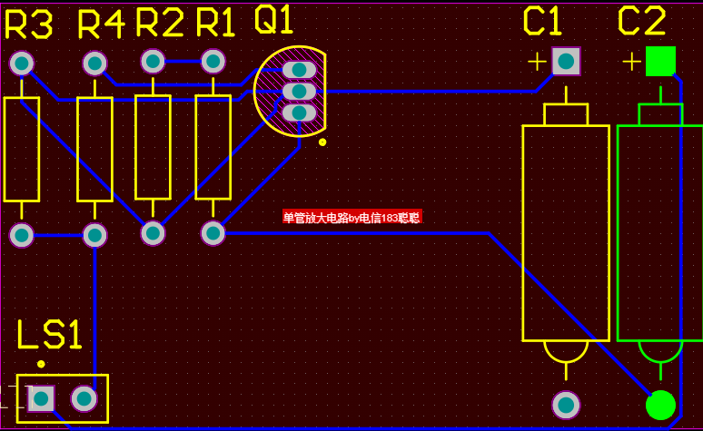
图 13 增加导线宽度
图 14 布线层设置
2）运行自动布线
单击菜单 Auto Route/All，弹出 Situs Routing Strategies 对话框，然后单击 Route All 按钮，布线完
成后效果如图 15 所示。
图 15 自动布线完成后 PCB 图
四 思考题
1 如何设置布线规则？
答:点击design/rules，里面有很多pcb自定的一些规则，使用者只需要在这里增删减改，就能够为auto route提供极大的便利
2 简述 PCB 板设计的流程。
答：首先设计原理图，然后把原理图design update进pcb文件，然后设计自己的布线规则，以及一些细节问题，再直接使用auto route来自动布线，对开发pcb有着极大的帮助。
45

